- 登录研究生系统
校内登录方法：从研究生院网站主页登录“新研究生管理信息系统(学生端)”或“新研究生管理信息系统(教师端)”；或登录数字华电后，从网页下方“业务直通车”点击“新研究生系统”，即可进入信息系统。

校外信息系统登录方法：（1）打开网址华北电力大学VPN远程访问系统https://vpn.ncepu.edu.cn输入学号密码进行登录；（2）点击进入“数字华电1”，进行校园认证；（3）登录数字华电后，从网页下方“业务直通车”点击“新研究生系统”，即可进入信息系统。

- 学期注册
登录研究生系统，在左侧任务栏依次点击：个人管理→学期报到注册
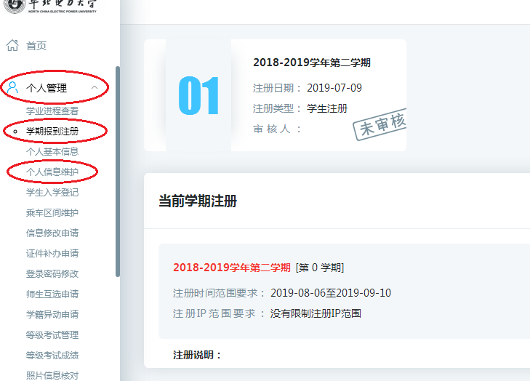

三、培养计划变更（第二学期）

1.对于课程冲突的学生：选课页面-退课→培养计划提交页面→退掉计划课程（若计划课程不满足学分要求，请自行添加计划课程）→保存→对新添加的计划课程→选课页面→选课（只能选第二学期的课程，注：务必选课，否则该门课程无成绩）→确认无误后→保存→提交。

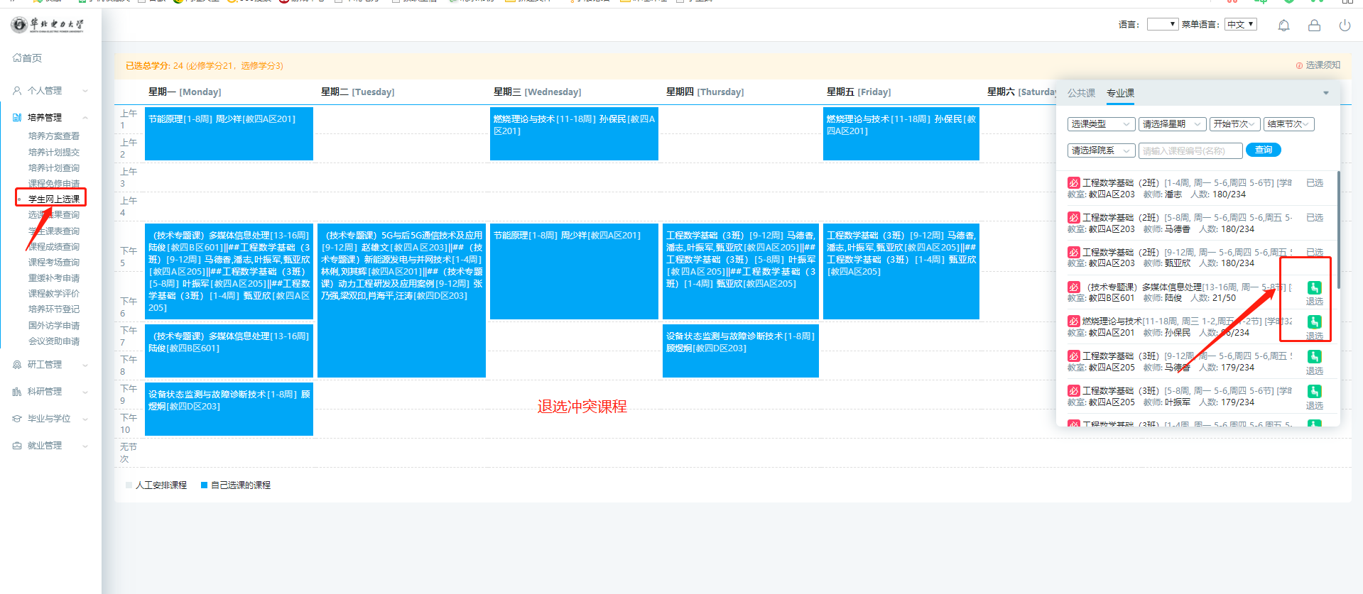
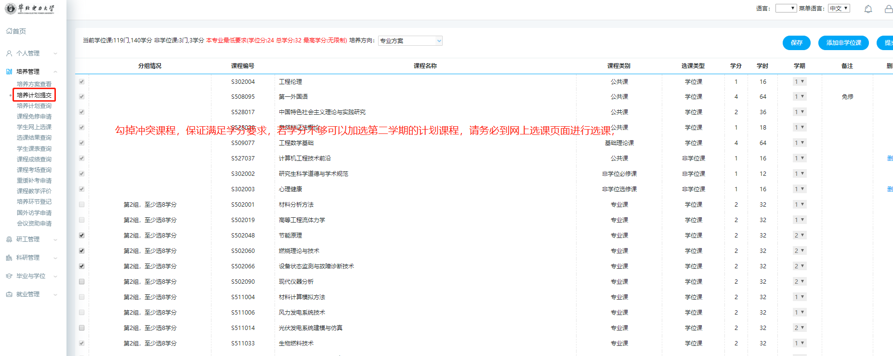
2.对于课程不冲突学生：带着导师签字后的“培养计划更改申请表”→所在学院秘书办公室→学院秘书在“学生培养计划审核”界面→撤销提交操作后，学生方可在系统更改计划及选课，方法同（1）

3.培养计划已选第一学期课程，但选课页面没有选该课程的同学：

1）培养计划有：《研究生科学道德与学术规范》、《科技信息检索与论文写作专题专题讲座》、《工程伦理》三门课程，而第一学期没有选课的同学，请到J4B311办理。

2）除以上三门网课，其他同学请带着导师签字、院系签字后的“培养计划更改申请表”到所在学院秘书办公室→学院秘书在“学生培养计划审核”界面→撤销提交操作后，学生方可在系统退掉该计划课程，保存，提交。

说明：本次只能选第二学期的课程（注：培养计划已选的课程，请务必选课，否则会影响毕业）
4.自行核对、确认更改后的培养计划满足培养方案要求；自行确认更改后的课程与已选课程上课时间不冲突。
四、申请重修、补考、缓考
学生端申请、保存，学生端打印重、缓、补考申请表签字后提交至研究生院审核。（务必学生端打印）
操作流程：培养管理→重缓补考申请→打印重缓补考申请表
